aptechlogowwbkaptechlogo

**WEBSITE BÁN HÀNG BEST PRICE**

**Lớp JW2210LM**

**Người thực hiện đề tài:**

Hoàng Trung Nguyên

Mã sinh viên: K4648

**Giảng viên hướng dẫn:**

Vũ Tuấn Minh

**Bách Khoa Aptech Tháng 04-2023**

MỤC LỤC

I. LỜI NÓI ĐẦU 3

II. TỔNG QUAN HỆ THỐNG 4

1.1 Phát triển hệ thống: 4

1.2 Yêu cầu phần cứng và phần mềm 4

III. PHÂN TÍCH HỆ THỐNG 5

3.1. Đối tượng sử dụng: 5

3.2. Sơ đồ chức năng của từng đối tượng 5

3.2.1. Khách vãng lai 5

3.2.2. Khách đã đăng ký: 6

3.2.3. Admin 7

IV. THIẾT KẾ DỮ LIỆU 9

2.1 Thiết kế bảng dữ liệu 9

2.2 Sơ đồ quan hệ giữa các bảng 14

V. THIẾT KẾ GIAO DIỆN 15

3.1 Giao diện màn hình chính ứng dụng (FontEnd ) 15

3.2 Giao diện chính trang quản trị (BackEnd) 16

# LỜI NÓI ĐẦU

Có thể nói thế kỷ 21 là thế kỷ bùng nổ về CNTT, nơi mà mọi hoạt động trên Internet diễn ra như một phần của cuộc sống như lướt mạng xã hội, cập nhật tin tức và đặc biệt là mua bán online. Người ta đang hướng đến một tương lai mà con người không cần phải đặt chân đến cửa hàng mà vẫn chọn được những sản phẩm ưng ý, mua bán thuận tiện và an toàn nhưng không tốn nhiều thời gian.

Bên cạnh đó việc kinh doanh buôn bán online không chỉ là một hình thức kiếm thêm lợi nhuận mà còn là một trong những kênh mua bán chính giúp tăng lợi nhuận đáng kể cho doanh nghiệp. Doanh nghiệp nào còn chưa khai thác đến phương thức này được coi là một doanh nghiệp lạc hậu và không biết khai thác thế mạnh thời đại. Chính vì lẽ đó, các doanh nghiệp cũng đã và đang tiếp xúc với phương thức quản lý dữ liệu cửa hàng trên hệ thống máy tính. Vừa an toàn, bảo mật mà còn tiện lợi cho người quản lý.

Nắm bắt được xu hướng đó, em đã chọn đề tài Website buôn bán Best Price

Chúng em xin cảm ơn các giảng viên của BKAP đã cung cấp những nền tảng đầu tiên để em có cái nhìn sâu sắc về Java Web. Tuy bài báo cáo còn nhiều sai sót, mong các thầy cô có thể đưa ra nhiều ý kiến nhận xét để em có thể rút kinh nghiệm và làm tốt hơn trong tương lai.

Hoàng Trung Nguyên

# TỔNG QUAN HỆ THỐNG

## Phát triển hệ thống:

* Ứng dụng có giao diện dễ dùng, có thể xây dựng theo mô hình 2-3 tầng với API, hệ quản trị csdl SQL
* Ứng dụng cung cấp mô hình bán hàng online một cách tiết kiệm nhưng không kém phần khoa học.
* Tham khảo một số ứng dụng bán hàng có sẵn hoặc nghiên cứu thực tế.
* Quản lý được danh mục hàng hóa, hàng hóa.
* Quản lý khách hàng, mua hàng
* Xem được báo cáo, thống kê.
* Lập kế hoạch, cung cấp cái nhìn tổng quan về cửa hàng.
* Phân quyền truy cập, cho nhà quản lý có thể quản lý sản phẩm, danh mục

## Yêu cầu phần cứng và phần mềm

* **Cấu hình tối thiểu**

|  |  |  |
| --- | --- | --- |
|  | **Máy chủ** | **Máy khách** |
| Phần cứng | * Ram 2Gb  * HDD >=500MB trống  * CPU PenIV 3.0 GHZ  * Kết nối Internet. | * Ram 1Gb  * CPU PenIV 2.2 GHZ  * Kết nối Internet. |
| Phần mềm | * Windown 7  * SQL Server  * Apache Tomcat 9 | * Windown 7...  * IE 10.0, Firefox 4.0, Chrome 15.. |

### 

* **Cấu hình khuyến nghị**

|  |  |  |
| --- | --- | --- |
|  | **Máy chủ** | **Máy khách** |
| Phần cứng | * Ram >= 2Gb  * HDD >=500MB trống  * CPU PenIV 3.0 GHZ  * Kết nối Internet. | * Ram >= 2Gb  * CPU PenIV 2.2 GHZ  * Kết nối Internet. |
| Phần mềm | * Windown 10,11  * SQL Server  * Apache Tomcat 9 | * Windown 10,11...  * IE 10.0, Firefox 4.0, Chrome 15.. |

# PHÂN TÍCH HỆ THỐNG

## Đối tượng sử dụng:

* Khách vãng lai
* Khách hàng đã đăng ký
* Admin hệ thống

## Sơ đồ chức năng của từng đối tượng

### Khách vãng lai

* ***Xem sản phẩm***

|  |  |
| --- | --- |
| **Mô tả** | Khách hàng có thể xem thông tin chi tiết từng loại sản phẩm như tên, giá cả... |
| **Đầu vào** | Lựa chọn sản phẩm cần xem |
| **Xử lý** | Tìm kiếm trong CSDL |
| **Xuất** | Hiển thị sản phẩm khách hàng cần xem |

* ***Tìm kiếm sản phẩm***

|  |  |
| --- | --- |
| **Mô tả** | Khách hàng có thể tìm kiếm thông tin chi tiết từng loại sản phẩm như tên, giá cả... |
| **Đầu vào** | Nhập từ khóa sản phẩm cần tìm kiếm |
| **Xử lý** | Tìm kiếm trong CSDL |
| **Xuất** | Hiển thị sản phẩm khách hàng cần xem |

* ***Lựa chọn sản phẩm cho vào giỏ hàng***

|  |  |
| --- | --- |
| **Mô tả** | Khách hàng có thể lựa chọn sản phẩm trên website để cho vào giỏ hàng cá nhân |
| **Đầu vào** | Thêm sản phẩm |
| **Xử lý** | - Kiểm tra sản phẩm này có trong giỏ hàng chưa?  - Nếu giỏ hàng trống thì thêm mới vào giỏ hàng. |
| **Xuất** | Hiển thị thông tin sản phẩm có trong giỏ hàng mà khách hàng đã  chọn. Tạm tính tổng tiền |

* ***Đăng ký tài khoản***

|  |  |
| --- | --- |
| **Mô tả** | Khách vãng lai có thể đăng ký làm thành viên. |
| **Đầu vào** | Đưa vào các thông tin đã nhập trong form để kiểm tra. |
| **Xử lý** | - Kiểm tra username, email đã được đăng ký hay chưa.  - Mật khẩu phải gồm ít nhất 6 ký tự và không có ký tự trắng.  - Email nhập vào phải đúng định dạng.  - ...  - Yêu cầu nhập các thông tin bắt buộc.  - Thêm mới các thông tin khách hàng, mã hóa mật khẩu vào  CSDL nếu đúng. Nếu không yêu cầu nhập lại. |
| **Xuất** | Thông báo khách hàng đăng ký thành công sau khi đã điền đầy đủ  thông tin hợp lệ. Quay về trang chủ. |

### Khách đã đăng ký:

* ***Xem sản phẩm***
* ***Chọn sản phẩm***

Ngoài ra khách đã đăng ký sẽ có them các chức năng:

* ***Đăng nhập:***

|  |  |
| --- | --- |
| **Mô tả** | Khách hàng có tài khoản đăng nhập vào hệ thống để mua hàng |
| **Đầu vào** | Đưa tài khoản và mật khẩu để kiểm tra. |
| **Xử lý** | - Kiểm tra username, email có đúng trong CSDL không  .Nếu không yêu cầu nhập lại. |
| **Xuất** | Thông báo khách hàng đăng nhập thành công sau khi thông tin hợp lệ. Quay về trang chủ. |

* ***Đăng xuất:***

|  |  |
| --- | --- |
| **Mô tả** | Đăng xuất khỏi website. |
| **Đầu vào** | Nhấn nút thoát để đăng xuất tài khoản. |
| **Xử lý** | - Hủy toàn bộ session của người dùng hiện tại  - Đưa trở về chức năng của khách vãng lai. |
| **Xuất** | Hiển thị giao diện như khách vãng lai sau khi đã đăng xuất khỏi hệ  thống. |

* ***Đặt hàng***

|  |  |
| --- | --- |
| **Mô tả** | Thành viên có thể thêm hàng vào giỏ và đặt mua hàng sau khi đã  chọn xong. Chọn đặt mua và điền thông tin theo form để hoàn tất  chức năng mua hàng. |
| **Đầu vào** | Điền thông tin vào form đặt hàng. |
| **Xử lý** | - Kiểm tra thông tin đặt hàng của khách hàng.  - Thêm mới và cập nhật đơn hàng vào CSDL. |
| **Xuất** | - Hiển thị chức năng cập nhật, xóa đơn hàng trước khi đặt hàng.  - Thông báo đã hoàn tất hóa đơn mua hàng nếu thông tin hợp lệ. |

### Admin

* ***Đăng nhập quản trị***

|  |  |
| --- | --- |
| **Mô tả** | Quản trị viên đăng nhập vào hệ thống bằng cách nhập username và  password vào form đăng nhập. |
| **Đầu vào** | Nhập tài khoản và mật khẩu của quản trị viên. |
| **Xử lý** | Kiểm tra thông tin nhập vào có hợp lệ hay không. |
| **Xuất** | - Chuyển đến trang quản trị nếu đăng nhập thành công  - Quay lại trang đăng nhập nếu nhập sai. |

* ***Đăng xuất***

|  |  |
| --- | --- |
| **Mô tả** | Quản trị viên đăng xuất khỏi hệ thống bằng cách nhập username và  password vào form đăng nhập. |
| **Đầu vào** | Click vào nút thoát từ giao diện quản trị. |
| **Xử lý** | Hủy session quản trị viên đã đăng nhập. |
| **Xuất** | Quay lại trang chủ. |

* ***Quản lý tài khoản khách hàng***

|  |  |
| --- | --- |
| **Mô tả** | Quản trị viên có quyền xem thông tin hoặc khóa/kích hoạt, xóa các tài khoản của thành viên |
| **Đầu vào** | Chọn lệnh tương ứng của tài khoản cần thao tác |
| **Xử lý** | -Xem thông tin khách hàng  -Thay đổi thông tin khách hàng  -Lưu lại vào CSDL |
| **Xuất** | Hiện thông tin đã thay đổi |

* ***Quản lý sản phẩm***

|  |  |
| --- | --- |
| **Mô tả** | Quản trị viên có quyền thêm, sửa, xóa sản phẩm |
| **Đầu vào** | Chọn chức năng được thiết kế sẵn để quản lý sản phẩm |
| **Xử lý** | -Thêm:  +Kiểm tra tính hợp lệ của dữ liệu  +Thêm mới sản phẩm vào CSDL  -Sửa:  +Cho phép sửa thông tin sản phẩm và cập nhật lại vào CSDL  -Xóa  +Kiểm tra thông tin có tồn tại hay không  +Xóa khỏi CSDL |
| **Xuất** | Hiện thông báo thành công hoặc lỗi |

* ***Quản lý danh mục***

|  |  |
| --- | --- |
| **Mô tả** | Quản trị viên có quyền thêm, sửa, xóa danh mục sản phẩm |
| **Đầu vào** | Chọn chức năng được thiết kế sẵn để quản lý danh mục |
| **Xử lý** | -Thêm:  +Kiểm tra tính hợp lệ của dữ liệu  +Thêm mới sản phẩm vào CSDL  -Sửa:  +Cho phép sửa thông tin danh mục và cập nhật lại vào CSDL  -Xóa  +Kiểm tra thông tin có tồn tại hay không  +Xóa khỏi CSDL |
| **Xuất** | Hiện thông báo thành công hoặc lỗi |

* ***Quản lý hóa đơn***

|  |  |
| --- | --- |
| **Mô tả** | Quản trị viên có quyền xem, sửa, xóa hóa đơn |
| **Đầu vào** | Chọn chức năng được thiết kế sẵn để quản lý hóa đơn |
| **Xử lý** | -Xem:  +Kiểm tra thông tin hóa đơn  -Sửa:  +Cho phép sửa thông tin hóa đơn và cập nhật lại vào CSDL  -Xóa  +Kiểm tra thông tin có tồn tại hay không  +Xóa khỏi CSDL |
| **Xuất** | Hiện thông báo thành công hoặc lỗi |

* Một số chức năng khác như quản lý hình thức thanh toán, giao hàng,…

# THIẾT KẾ DỮ LIỆU

## Thiết kế bảng dữ liệu

* ***Sơ đồ thực thể liên kết ER:***

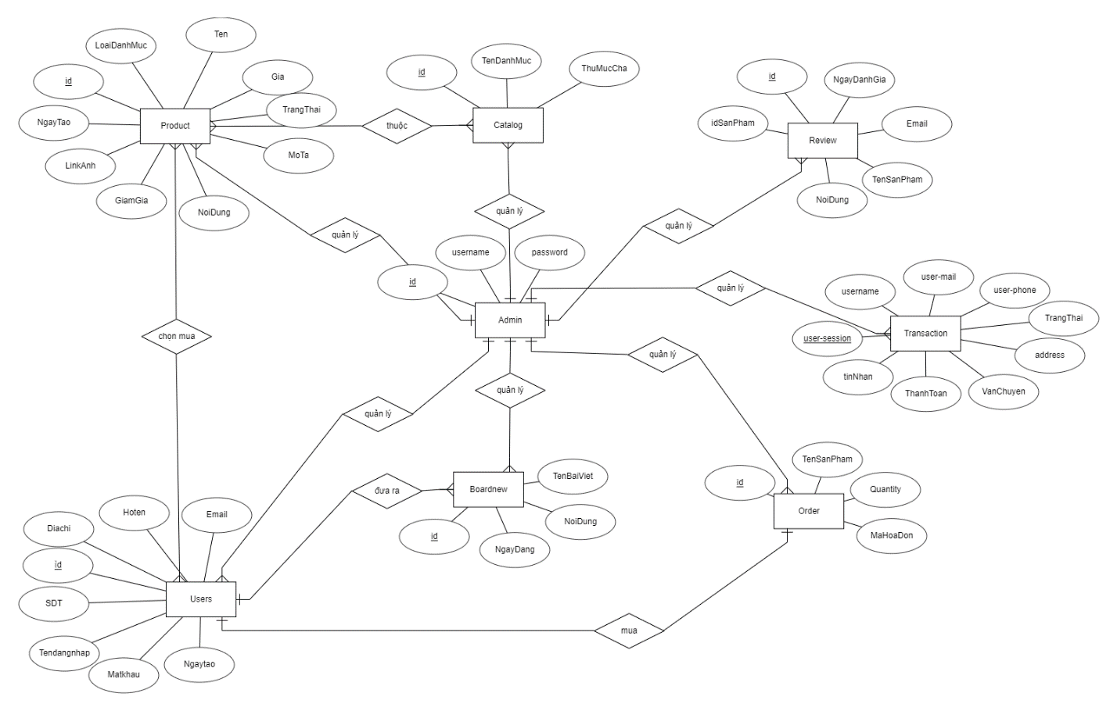

* ***Các entity:***
* *Admin*: Quản lí tài khoản hệ thống:

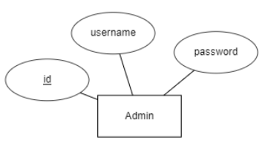

|  |  |  |  |  |
| --- | --- | --- | --- | --- |
| **Tên cột**  **Field** | **Kiểu dữ liệu**  **DataType** | **Độ dài (Length)** | **Rằng buộc**  **Constraint** | **Mô tả**  **Content** |
| **id** | **int** | NULL | PRIMARY KEY | IDENTITY(1,1) |
| username | Nvarchar | 50 | unique | Not null |
| password | Nvarchar | 50 |  | Not null |
|  |  |  |  |  |

* *User:* Lưu trữ thông tin người dung:

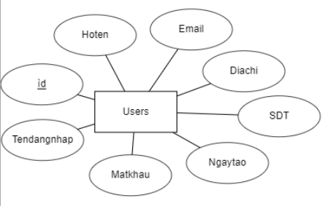

|  |  |  |  |  |
| --- | --- | --- | --- | --- |
| **Tên cột**  **Field** | **Kiểu dữ liệu**  **DataType** | **Độ dài (Length)** | **Rằng buộc**  **Constraint** | **Mô tả**  **Content** |
| **id** | **int** | NULL | PRIMARY KEY | IDENTITY(1,1) |
| name | Nvarchar | 50 | unique | Not null |
| email | Nvarchar | 50 | unique | Not null |
| phone | nvarchar | 20 |  | Not null |
| username | nvarchar | 50 | unique | Not null |
| password | Nvarchar | 50 |  | Not null |
| ngaytao | date |  |  | Not null |

* *Catalog*: Quản lí danh mục sản phẩm

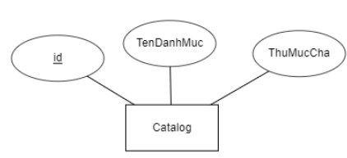

|  |  |  |  |  |
| --- | --- | --- | --- | --- |
| **Tên cột**  **Field** | **Kiểu dữ liệu**  **DataType** | **Độ dài (Length)** | **Rằng buộc**  **Constraint** | **Mô tả**  **Content** |
| **id** | **int** | NULL | PRIMARY KEY | IDENTITY(1,1) |
| name | Nvarchar | 50 | unique | Not null |
| parentid | int |  |  | null |

* *Product*: Lưu trữ thông tin sản phẩm:

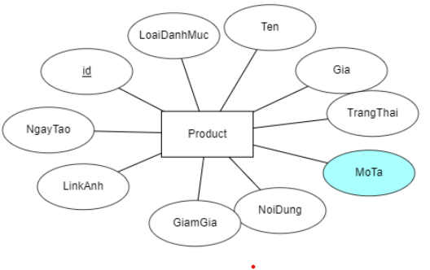

|  |  |  |  |  |
| --- | --- | --- | --- | --- |
| **Tên cột**  **Field** | **Kiểu dữ liệu**  **DataType** | **Độ dài (Length)** | **Rằng buộc**  **Constraint** | **Mô tả**  **Content** |
| **id** | **int** | NULL | PRIMARY KEY | IDENTITY(1,1) |
| loaiDanhMuc | int |  | FK | Not null |
| name | Nvarchar | 50 |  | Not null |
| price | nvarchar | 20 |  | Not null |
| status | int | 1 |  | Not null |
| description | Nvarchar | 4000 |  | Not null |
| content | Nvarchar | 4000 |  | Not null |
| discount | int |  |  |  |
| Image_link | Nvarchar | 4000 |  | Not null |
| ngaytao | date |  |  | Not null |

* *Review:* Lưu thông tin đánh giá sản phẩm:

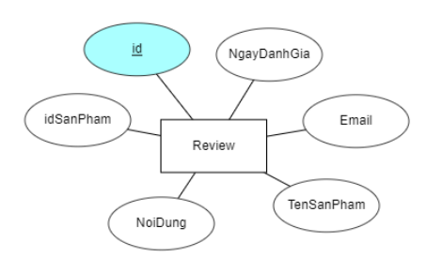

|  |  |  |  |  |
| --- | --- | --- | --- | --- |
| **Tên cột**  **Field** | **Kiểu dữ liệu**  **DataType** | **Độ dài (Length)** | **Rằng buộc**  **Constraint** | **Mô tả**  **Content** |
| **id** | **int** | NULL | PRIMARY KEY | IDENTITY(1,1) |
| Product_id | int |  | FK | Not null |
| name | Nvarchar | 50 |  | Not null |
| email | nvarchar | 50 |  | Not null |
| content | nvarchar | 4000 |  | Not null |
| ngaytao | date |  |  | Not null |

* *Transaction*: Thông tin hóa đơn:

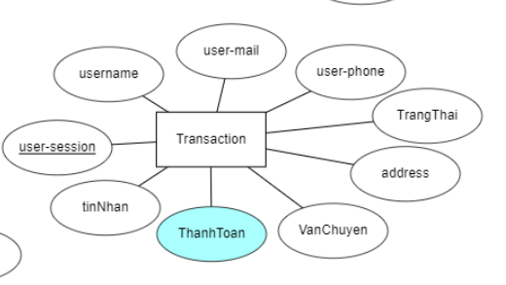

|  |  |  |  |  |
| --- | --- | --- | --- | --- |
| **Tên cột**  **Field** | **Kiểu dữ liệu**  **DataType** | **Độ dài (Length)** | **Rằng buộc**  **Constraint** | **Mô tả**  **Content** |
| **id** | **int** | NULL | PRIMARY KEY | IDENTITY(1,1) |
| User_sesssion | Nvarchar | 50 |  | Not null |
| User_name | Nvarchar | 50 |  | Not null |
| User_mail | nvarchar | 50 |  | Not null |
| User_phone | nvarchar | 20 |  | Not null |
| address | Nvarchar | 300 |  | Not null |
| message | Nvarchar | 4000 |  | Not null |
| amount | nvarchar | 20 |  | Not null |
| payment | nvarchar | 30 |  | Not null |
| status | Nvarchar | 30 |  |  |

* *Ordered:* Lưu trữ thông tin giỏ hàng

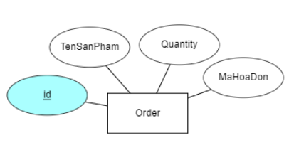

|  |  |  |  |  |
| --- | --- | --- | --- | --- |
| **Tên cột**  **Field** | **Kiểu dữ liệu**  **DataType** | **Độ dài (Length)** | **Rằng buộc**  **Constraint** | **Mô tả**  **Content** |
| **id** | **int** | NULL | PRIMARY KEY | IDENTITY(1,1) |
| Product_id | int |  | FK | Not null |
| Transaction_id | int |  | FK | Not null |
| qty | int |  |  | Not null |

* *Boardnew:* Lưu trữ thông tin bài viết đăng trên Web

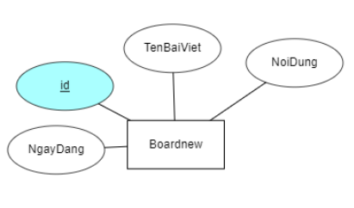

|  |  |  |  |  |
| --- | --- | --- | --- | --- |
| **Tên cột**  **Field** | **Kiểu dữ liệu**  **DataType** | **Độ dài (Length)** | **Rằng buộc**  **Constraint** | **Mô tả**  **Content** |
| **id** | **int** | NULL | PRIMARY KEY | IDENTITY(1,1) |
| title | Nvarchar | 200 |  | Not null |
| content | Nvarchar | 4000 |  | Not null |
| Image_link | nvarchar | 4000 |  | Not null |
| author | nvarchar | 50 |  | Not null |
| ngaytao | date |  |  | Not null |

## Sơ đồ quan hệ giữa các bảng

* ***Sơ đồ quan hệ***:

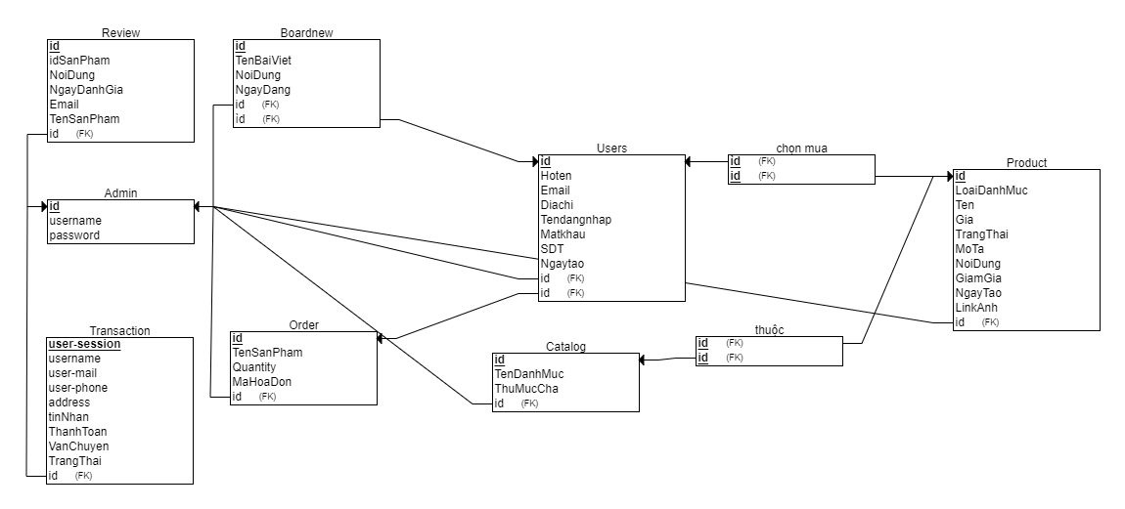

* **Admin** liên kết 1 – n **Users** với quan hệ *quản lý*
* **Admin** liên kết 1 – n **Review** với quan hệ *quản lý*
* **Admin** liên kết 1 – n **Transaction** với quan hệ *quản lý*
* **Admin** liên kết 1 – n **Catalog** với quan hệ *quản lý*
* **Admin** liên kết 1 – n **Review** với quan hệ *quản lý*
* **Admin** liên kết 1 – n **Boardnew** với quan hệ *quản lý*
* **Admin** liên kết 1 – n **Product** với quan hệ *quản lý*
* **Catalog** liên kết 1 – n **Product** theo quan hệ *bao gồm*
* **Users** liên kết n – n **Product** theo quan hệ *chọn mua*
* **Users** liên kết 1 – n **Boardnew** theo quan hệ *đưa ra*
* **Users** liên kết 1 – 1 **Order** theo quen *hệ có*

# THIẾT KẾ GIAO DIỆN

## Giao diện màn hình chính ứng dụng (FontEnd )

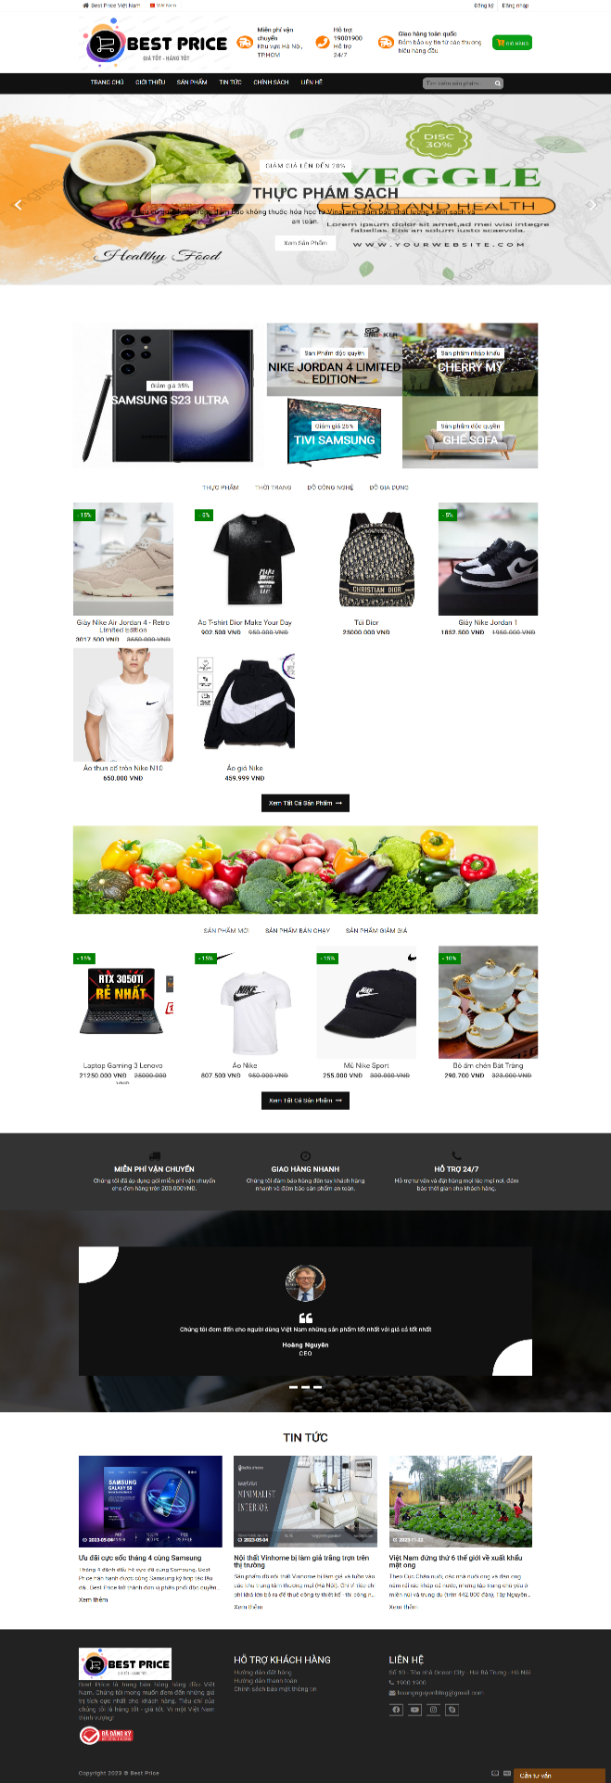

## Giao diện chính trang quản trị (BackEnd)

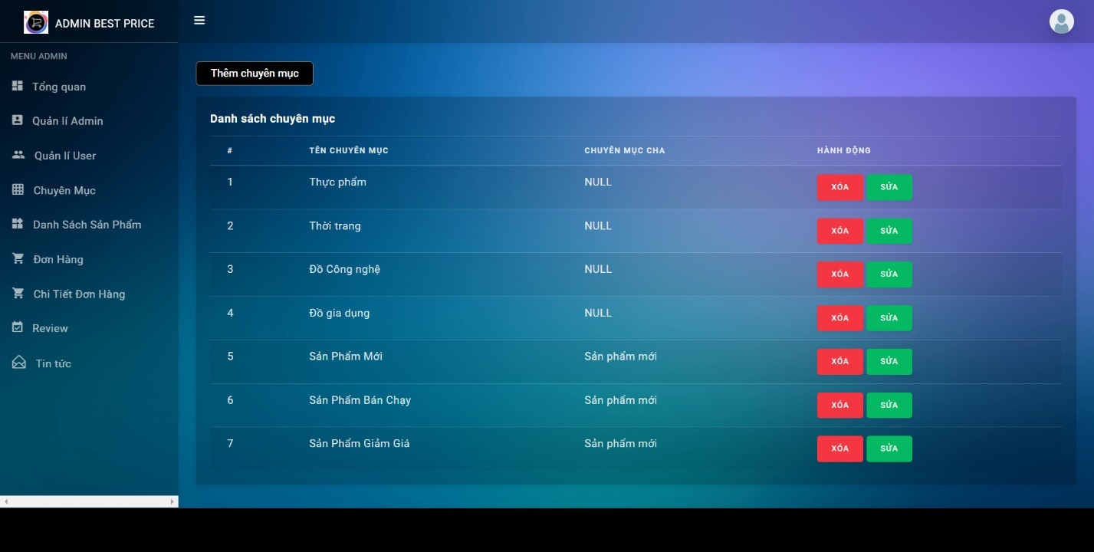

Hết.